Дата проведення уроку : 29.05.2020
Група: М-6
Професія: муляр
Майстер в/н: Шкарупета Л.А. вайбер 0679821398
ел пошта skarupetalilia@gmail.com
Урок № 18

Тема уроку: Кладка простих стін полегшених конструкцій
Мета уроку:
Навчальна : Удосконалення умінь та знань в умовах виробництва при кладці простих стін полегшених конструкцій
Виховна – виховати творче відношення до праці і навчання при кладці простих стін полегшених конструкцій
Розвиваюча - розвити свідому трудову дисципліну при кладці кладці простих стін полегшених конструкцій
Дидактичне забезпечення уроку:
Картка –завдання для повторення пройденого матеріалу, інструкційно-технологічна карта, картка –завдання для закріплення нового матеріалу, відеоролик
Структура уроку:
- Повторення пройденого матеріалу 8.00 – 9.30:
Для відновлення опорних знань та усвідомленого формування вмінь та навичок необхідно описати технологічний процес виконання кладки з бетонних каменів.

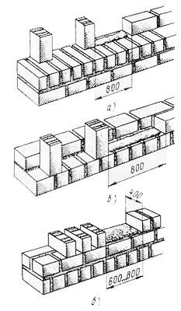

- Пояснення нового матеріалу 9.30 - 13.00

  - Інструктаж з ОП та БЖД

Безпека на виробництві забезпечується при точному дотриманні правил виконання робіт
Усі інструменти й пристосування необхідно використовувати відповідно до їхнього призначення. Перед роботою пересвідчитись, що інструменти справні: правильно й міцно насаджені на ручки, робочі поверхні інструментів рівні, без заусенців; ушкоджені або деформовані інструменти використовувати не можна.
Муляр повинен працювати в рукавицях, що охороняють шкіру від натирання.
Цементну кладку виконують на інвентарному риштуванні або настилу лісів. Ліси й подмості встановлюють на очищені, вирівняні поверхні. Особливу увагу приділяють тому, щоб стійки трубчастих лісів були правильно встановлені на ґрунт, ґрунт повинен бути щільно втрамбований. Забороняється встановлювати стійки на ґрунт, не очищений від снігу й льоду. Для рівномірного розподілу тиску під стійки укладають дерев'яні підбивки, перпендикулярно возведеній стіні (одна підбивка під дві стійки). Ліси й подмости не можна перевантажувати матеріалами понад установлену для даної конструкції розрахункового навантаження. Слід уникати концентрації матеріалів в одному місці. Матеріали укладають так, щоб вони не заважали проходу робітників і транспортуванню матеріалів
Між штабелями матеріалів і стіною залишають робочий прохід шириною не менш 60см.
Настили з інвентарних щитів, зшитих планками, на лісах і риштованні повинні бути рівними й без щілин. Зазор між стіною споруджуваного будинку й робочим настилом риштовання не повинен перевищувати 5див. Цей зазор потрібний для того, щоб, вилучивши схил нижче риштовання, можна було перевірити вертикальність возводимой кладки
Усі настили лісів і риштування висотою більш 1,1м, за винятком риштування суцільного, обгороджують поруччям висотою не менш 1,1м. Вони складаються зі стійок і прикріплених до них із внутрішньої сторони (не менш трьох) горизонтальних елементів: бортової дошки висотою 150мм, установлюваної впритул до настилу, проміжного елемента й поручня. Якщо поручень виготовлений з дошки, її потрібно обстругати . Бортову дошку ставлять для того, щоб не допустити падіння яких-небудь предметів з риштовання. Для підйому робітників на подмости встановлюють драбини з огородженнями (поруччям).
За станом лісів і риштування (з'єднань, кріплень, настилу й огороджень) установлюють систематичне спостереження. Щодня після закінчення роботи подмости очищають від сміття й перед початком, зміни їх перевіряють майстер, що керує відповідною ділянкою робіт на даному об'єкті, і бригадир
Цеглу піднімають на поверхи (підмости, ліси), як правило, пакетами на піддонах за допомогою футлярів, що виключають випадання цегл. У контейнерах і пакетах без піддонів допускається піднімати цегли лише за допомогою захоплень, що забезпечують безпеку ( за умови застосування пристосувань, що обгороджують пакет). Пристосування для підйому цегли (футляри, захоплення) повинні мати обладнання, що запобігають мимовільне розкриття цих обладнань під час підйому. Забороняється скидати з поверхів порожні футляри, захоплення, піддони; їх опускають краном
Кладку будь-якого ярусу стін виконують так, щоб рівень її після кожного перемощування риштовання був на 70див вище рівня робочого настилу або перекриття. Нижче цього рівня муляри працюють у запобіжних поясах, які пристібають до конструкцій, або периметр кладки обгороджують захисними сітками
На стінах не можна залишати матеріали, інструменти, будівельне сміття, тому що вони можуть упасти на людей, що перебувають внизу
Карнизи, що виступають за площину стіни більш ніж на 30див, викладають із зовнішніх лісів або з інвентарного випускного риштовання, ширина настилу яких повинна бути на 60див більш ширини карниза. При цьому матеріали розташовують на внутрішніх настилах, а муляри працюють, перебуваючи на зовнішніх лісах
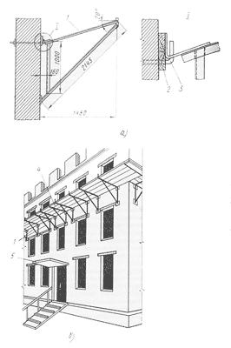
Рис. 76. Захисні козирки:
а - схема кріплення кронштейна, б - схема установки козирка й навіси;
1 - кронштейн, 2 - дошка, 3 - сталевий гак, 4 - козирок, 5 навіс
При кладці стін висотою більш 7м по всьому периметру будинку влаштовують зовнішні інвентарні захисні козирки у вигляді настилу на кронштейнах (мал. 76). Кронштейни 1 навішують на сталеві гаки 3, забиті в кладку в міру її зведення. Ширина козирка не менше 1,5м, зовнішній кут підйому 20°. При обладнанні козирків дотримують наступних вимог: перший ряд козирків 4 установлюють на висоті не більш 6м від землі, і залишають до зведення кладки стін на всю висоту. Другий ряд козирків, виготовлений суцільним настилом, або із сітчастих матеріалів із гніздом не більш 50X50мм, - на висоті 6...7м над першим рядом козирків, а потім по ходу кладки переставляють через кожні 6...7м.
Робітники монтують захисні козирки в запобіжних поясах. Забороняється ходити по козирках, а також використовувати їх як риштовання й для складання матеріалів. Без захисних козирків 4 можна вести кладку стін будинків висотою не більш 7м, але при цьому на землі по периметру будинку влаштовують огородження на відстані не менш 1,5м від стіни
При кладці стін із внутрішнього риштовання над входами в сходові клітки влаштовують постійні навіси 5 (мал. 76, б) розміром не менш 2X2м.
Шви розшивають із перекриттів або з риштування після укладання кожного ряду. Під час виконання цієї операції забороняється перебувати на стіні

  - Організація робочого місця

Ділянка безпосереднього мурування разом зі встановленими поруч піддонами з цеглою, ящиками з розчином і риштуванням утворюють робоче місце муляра. Правильна організація робочого місця забезпечує високу продуктивність праці.
При муруванні глухих ділянок робоче місце (рис.) має бути завширки 2,5-2,6 м і поділятися на зони:
- робочу (завширшки 60-70 см), де працює муляр;
- складування (завширшки до 1,6 м), де ящик з розчином чергується з піддоном цегли:
- вільну (завширшки не менше 30-40 см) для проходу.
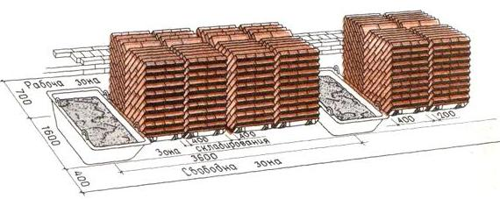
Робоче місце при мурування простінків (рис.) має розміри такі ж, як і попередні. Для того, щоб муляр виконував менше рухів піддони з цеглою розміщають проти простінків, довгим боком перпендикулярно стіні будівлі, яку зводять будівельники, а розчин — проти прорізів.
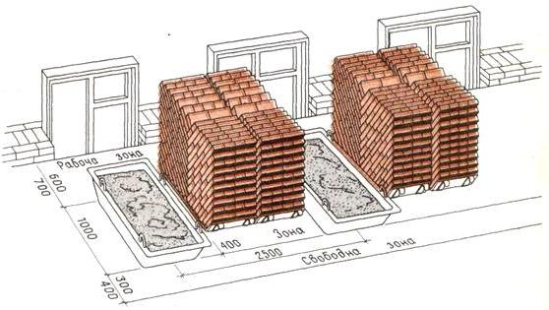
При муруванні кутів стін робоче місце організовують таким чином: розміри зон залишаються ті ж; піддони з цеглою ставлять ближче до кута, повернувши ящик з розчином довгим боком упоперек стіни (рис.).
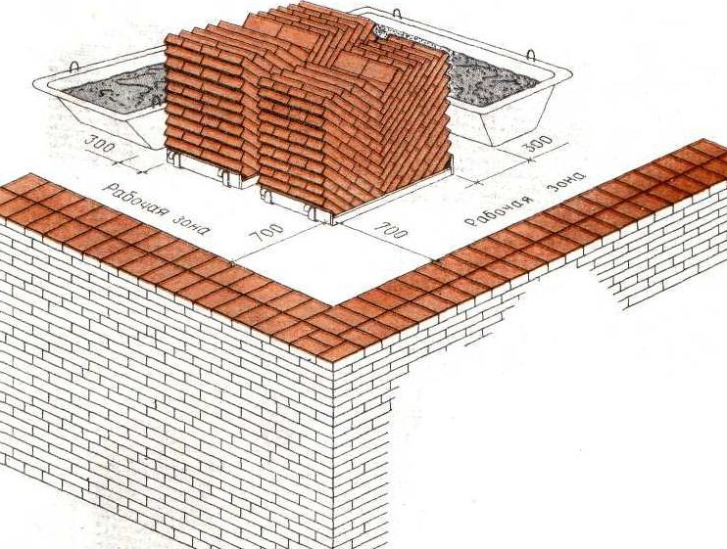
При муруванні стовпів робоча зона має бути завширшки 70 см і розташовуватися між матеріалами мурування по один бік стовпа, який викладають. Цеглу розміщають ліворуч, а розчин - праворуч від муляра
Запасу цегли на робочому місці повинно вистачати на 3-4 години роботи.
Розчин у ящики завантажують перед початком мурування ; розрахунком на 40-50 хвилин роботи.
У процесі мурування запас цегли та розчину поповнюють.
Розміщення інструментів на робочому місці повинно бути найбільш раціональним. Наприклад, кельму і молоток кладуть праворуч, щоб муляр не витрачав зайвий час на нераціональні рухи. Відстань між ящиками не повинна перевищувати більше 3 м і розміщувати ящики з розчином далі, ніж 2 м від місця укладання не рекомендується. Якщо мурування виконують одночасно з облицюванням, то ширину зони матеріалів збільшують до 1,5 м, а матеріали розміщують у два ряди: у першому ряді розміщують цеглу, а в другому - облицювальний матеріал

  - Опис технологічного процесу

Стіни, де частина кладки замінена утеплюючим матеріалом або повітряним прошарком, називають полегшеними. Такі конструкції економічні за вартістю і витратою стінових матеріалів.
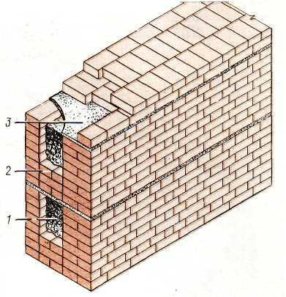
Мал. 1 ПОЛЕГШЕНА КЛАДКА, ЩО МАЄ ПО ВИСОТІ ТРЬОХРЯДНІ ДІАФРАГМИ
1-легкий бетон або інший утеплювач; 2-діафрагма із трьох рядів кладки; 3 — стяжка розчину
Кладка з трирядними діафрагмами (мал.1 ). Подовжні цегельні стінки через п'ять рядів по висоті перев'язують трьома горизонтальними рядами — діафрагмою. Простір між зовнішньою і внутрішньою верстами заповнюють легким бетоном, шлаком або іншим тепло ізолюючим матеріалом. За умовами міцності висота кладки має бути не більше трьох поверхів.
Кладка з трирядними діафрагмами в кутах виконується суцільною, що підвищує міцність і стійкість стін. Починають кладку кута з двох трьохчетвірок в зовнішній версті (мал.2 ). Три перші ряди - суцільна кладка з однорядною системою перев’язки
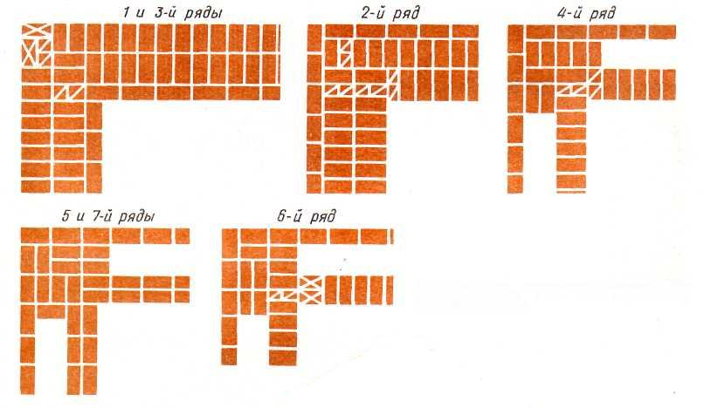
Мал 2 ПОРЯДКОВА РОЗКЛАДКА ЦЕГЛИ ПРИ КЛАДЦІ ПРЯМОГО КУТА СТІНИ З ТРИРЯДНИМИ ДІАФРАГМАМИ
У рівні четвертого ряду (мал.3 ) передбачають місце для укладання утеплювача. Зовнішня верста (4—7 рядів) товщиною в пів цеглини внутрішня товщиною в цеглину викладається по однорядній системі перев’язки. У простір між верстами укладають утеплювач, поверх якого розстилають стяжку з розчину і починають кладку наступного ярусу. 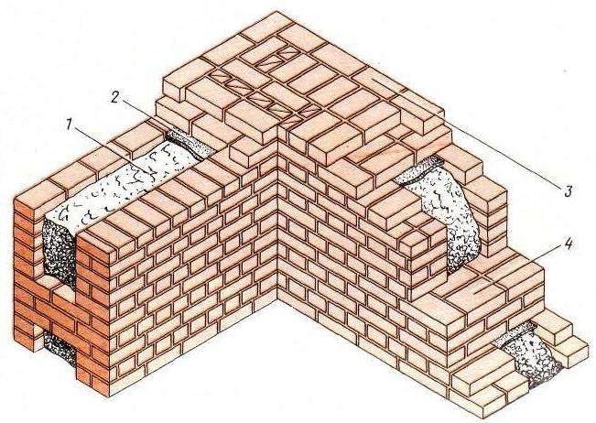

Мал 3 . КУТ КЛАДКИ З ТРИРЯДНИМИ ДІАФРАГМАМІ
1- утеплювач (легкий бетон); 2 — стяжка; 3 — ділянка суцільної кладки; 4 — діафрагма з трьох рядів кладки

Колодязна кладка (мал.1 ). Дві подовжні цегельні стінки з’єднуються між собою вертикальними діафрагмами (перегородками). «Колодці» між стінками заповнюють легким бетоном, шлаком або іншим утеплюючим матеріалом.
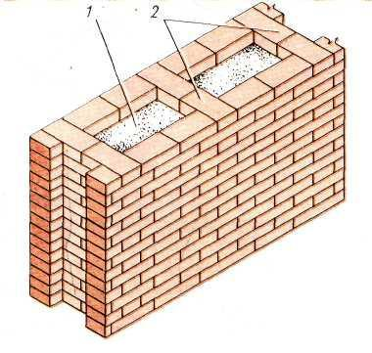
Мал. 1 Колодязна кладка
Для попередження осідання сипучого утеплювача в колодязях через 5—6 рядів по висоті влаштовують стяжку з розчину, армовану дротяною сіткою. Гранична висота колодязної кладки — два поверхи.

У кутах і в місцях примикання стін колодязна кладка виконується з потовщеними усередині стінками (мал. 2.).

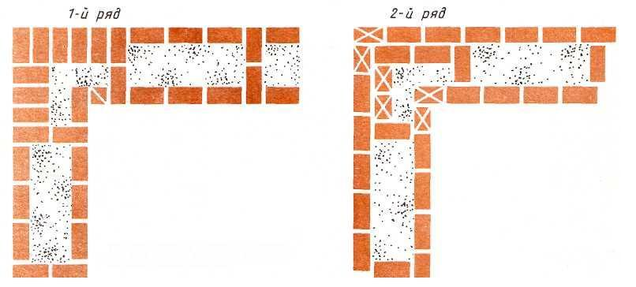
Мал 2 . Порядова розкладка цегли колодязної кладки
Кут починають з укладання зовнішньої і внутрішньої верст (мал.3 ). У місцях потовщення і розташування вертикальних перегородок цегла укладається тичками ; подовжні стінки колодязів виконані з цегли, укладеної ложком.
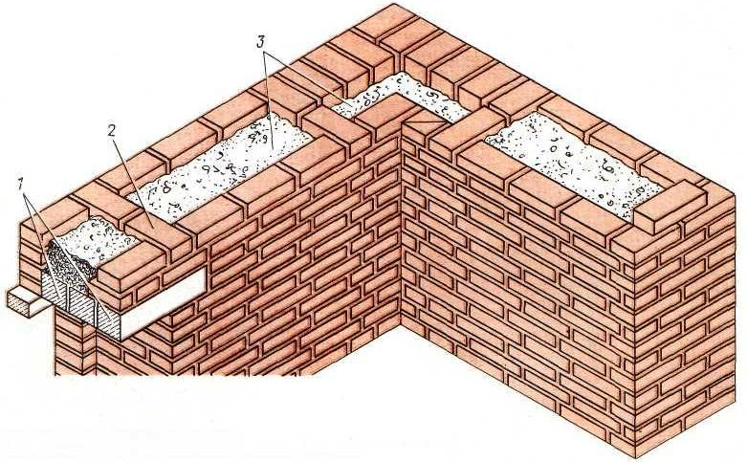
Мал. 3 Кут колодязної кладки
Другий ряд зовнішньої і внутрішньої верст викладають ложками, а поперечні стінки колодязів — тичками. Поперечні стінки з подовжніми перев’язують через ряд. Ширина колодязів дві-три цеглини .Після зведення 4—5 рядів колодці заповнюють сипким утеплювачем, ущільнюють його і укладають шар розчину. У такій же послідовності продовжують кладку наступних ярусів.

Інструкційно-технологічна карта

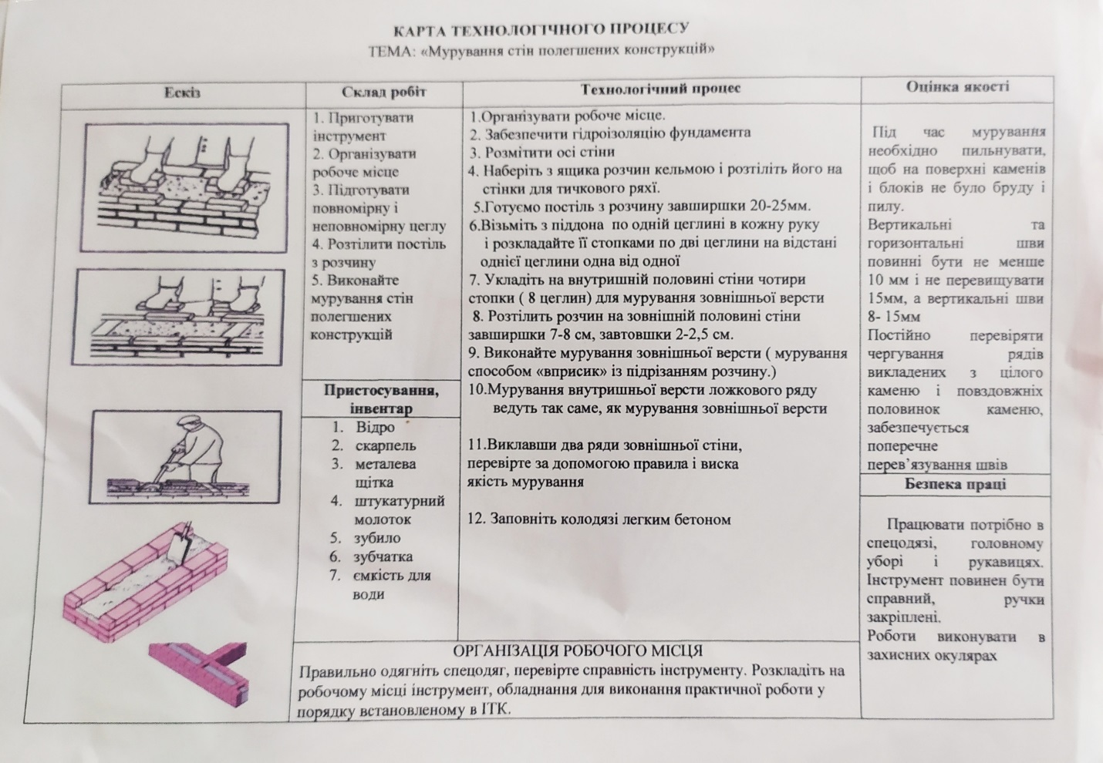

- Закріплення нового матеріалу 13.00-14.30
Опишіть технологічний процес виконання кладки стін полегшених конструкцій

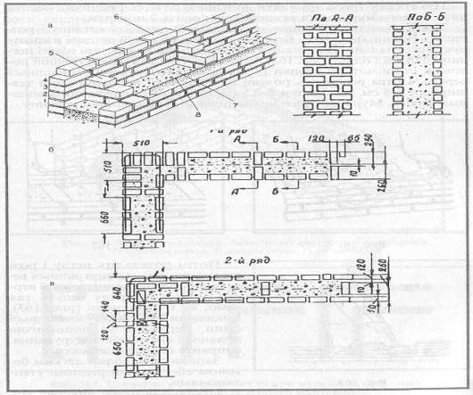

Відеоролик за посиланням : https://youtu.be/u6dOsPmyxNA
- Домашнє завдання:
Ознайомитися з презентацією за посиланням:
https://ppt-online.org/274948

Відповіді надсилати
29.05.2020 року з 13.00 -14.30
на вайбер 0679821398 та ел. пошту skarupetalilia@gmail.com

Майстер виробничого навчання: Л.А.Шкарупета

